О патриотах и патриотизме…
В то время, когда ученики Юшалинской СОШ занимались самообразованием на дому по причине аномальных морозов, педагогический коллектив 6 февраля 2019 года собрался в школьном музее на размышление о патриотизме. Тема актуальна, так как в разгаре традиционный месяц активной военно-патриотической работы. Известно, что патриотами не рождаются - патриотизму надо учить. Однако чтобы воспитать патриота, надо патриотом быть самому. Под таким девизом прошло заседание круглого стола в школьном музее. Среди собравшихся не только действующие педагоги и администрация образовательного учреждения, но и почётные гости (ветеран педагогического труда, краевед Хамбикова Г.П.).
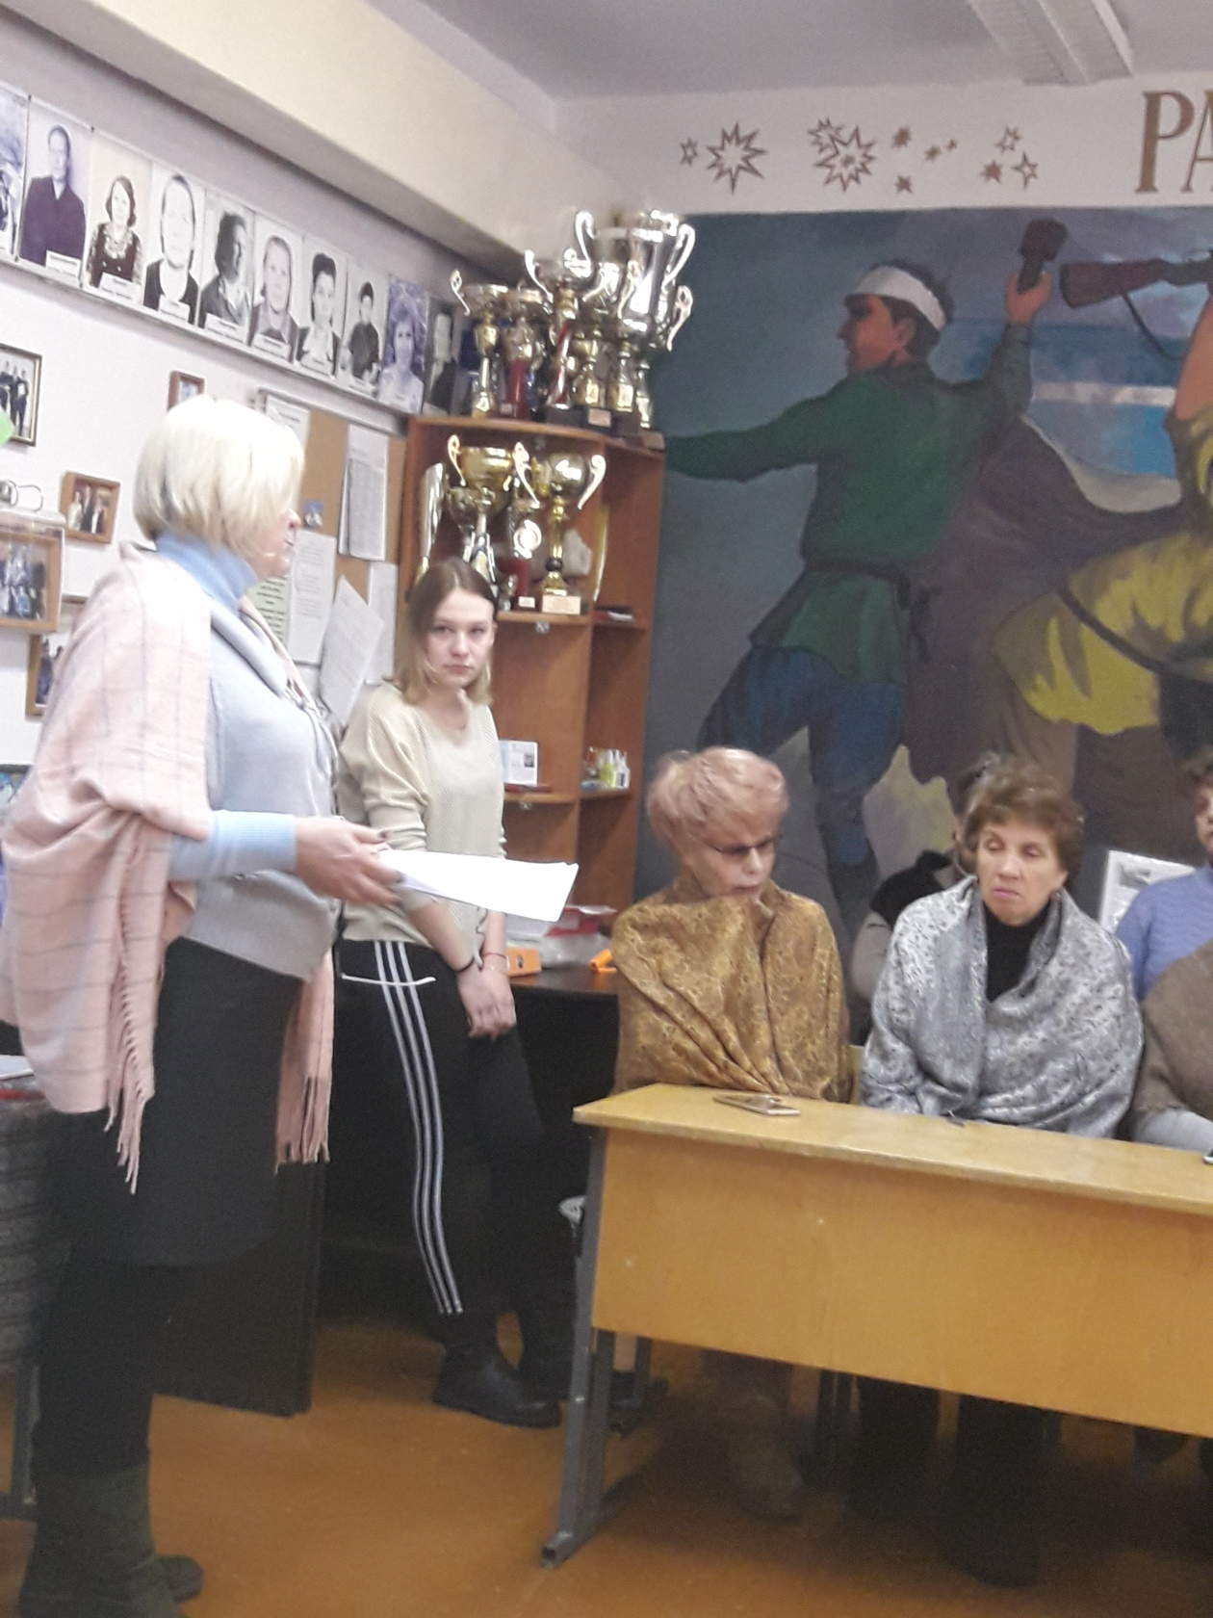
В начале встречи организатор воспитательной работы школы, учитель русского языка и литературы Новопашина Е.Е. сделала обзор современной литературы на военную тему. Это были книги, не вошедшие в школьные программы и рекомендованные для внеклассного чтения и обсуждения с детьми разных возрастов. Читая хорошую книгу, «можно превосходным образом воспитать в себе человека». С этим вряд ли кто-то будет спорить, поэтому было рекомендовано прочитать книги самим, предложить для прочтения родителям н детям. «Афиша» включала книги для детей младшего школьного возраста (Ю.Герман «Вот как это было», Э.Фонякина «Хлеб той зимы»), для среднего и старшего - Л.Никольская «Должна остаться живой», Г.Черкашин «Кукла», Э.Веркин «Облачный полк», О.Колпакова «Полынная ёлка», М.Козырева «Девочка перед дверью», О.Громова «Сахарный ребёнок». Эти произведения объединяет тема Великой Отечественной войны через призму детского восприятия, где авторы в голос заявляют об одном: главная жертва любой войны – это ребёнок. И чтобы не пришлось пережить заново ужас Великой Отечественной войны, мы должны «воспитывать в себе» правильного человека, с правильными ценностями и идеалами, а не упырей, кровопийц и садистов, которые одержимы идей завоевания мира и ставят своё Я надо всем.
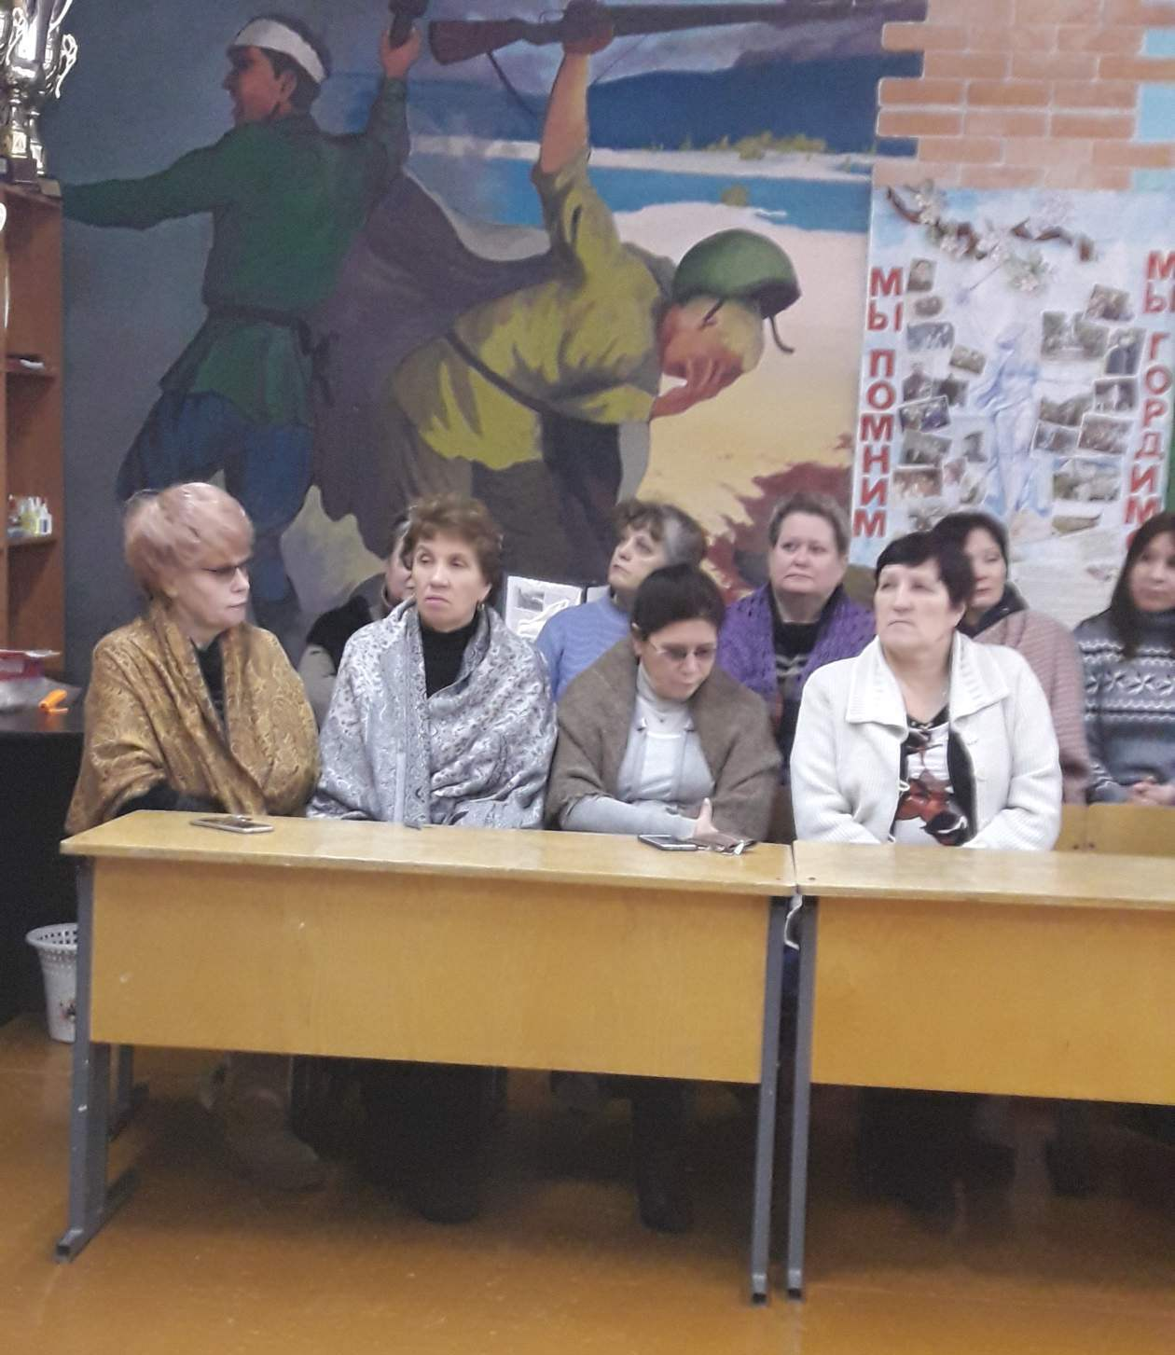
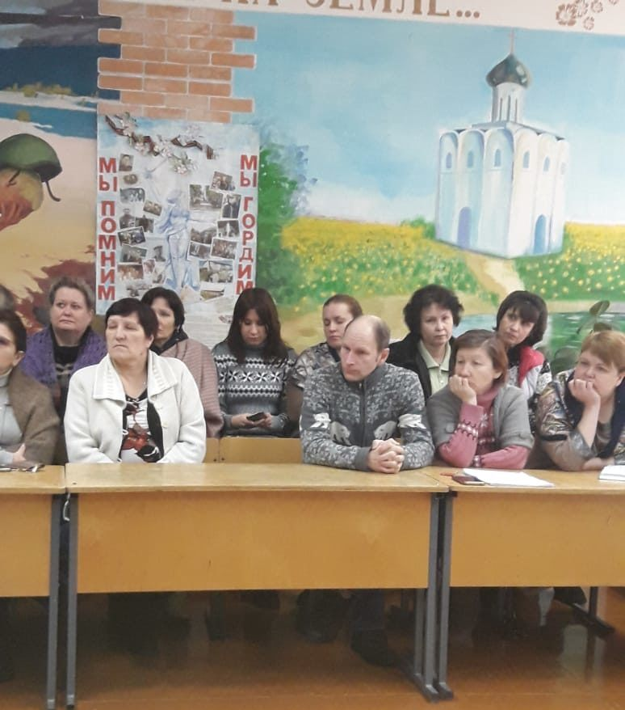
Вторая часть встречи была посвящена краеведению как форме воспитания патриотизма. Этот учебный год юбилейный для Юшалинского образования. И ученица 11а класса, активный музеевед Казакова А. представила собравшимся «Свою игру» на тему «История Юшалинского образования». В основе игры – материалы школьного музея, собранные учениками школы и обработанные музееведами Ласкиной Н.Г и краеведами Ханбиковой В.С. Вопросы составлены таким образом, что не только проверяют знания играющих, но и дополнительно их просвещают. Среди рубрик игры – «Страницы истории», «Школа в лицах», «Гордимся выпускниками», «Очевидное-невероятное», «Внеурочная воспитательная работа». Педагоги вспомнили добрым словом тех, кто стоял у истоков Юшалинского образования, и, что греха таить, познакомились с новыми краеведческими фактами. История не стоит на месте, и музейные архивы благодаря неравнодушным юшалинцам и заинтересованному руководству музея постоянно пополняются новыми материалами.
Пример – проверенное временем воспитательное средство, и проявление взрослыми, педагогами и родителями, своего патриотического чувства сказывается на восприимчивой детской душе, на формирование патриотизма растущего поколения. Вернёмся к началу разговора: поэтому чтобы воспитать патриотов, надо нам самим быть таковыми!
Сарычева Р.Г., учитель русского языка и литературы.

